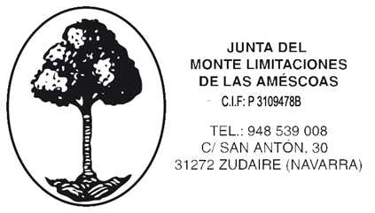

CARTA DE PAGO
IDENTIFICACIÓN DE LA PERSONA OBLIGADA A PAGAR
NOMBRE Y APELLIDOS
D.N.I.
DOMICILIO
POBLACIÓN
PROVINCIA
DATOS DEL PAGO
CONCEPTO | TASA | TOTAL
Por expedición:  Autorizaciones de tránsito con vehículo a motor y de pases especiales o excepcionales para la circulación con vehículos a motor en el Monte Limitaciones de las Améscoas. | 50 €
Duplicados de autorizaciones de tránsito con vehículo a motor y de pases especiales o excepcionales para la circulación con vehículos a motor en el Monte Limitaciones de las Améscoas: | - Empadronados: 5 €  - No empadronados: 55 €
TOTAL A PAGAR:

Nº DE CTA. DE ABONO: CAJA RURAL DE NAVARRA ES22 3008 0063 4607 0246 9420
INTERVENCIÓN, ______ de _____________ de 20__
A RELLENAR POR LA ENTIDAD BANCARIA (FECHA Y SELLO)

